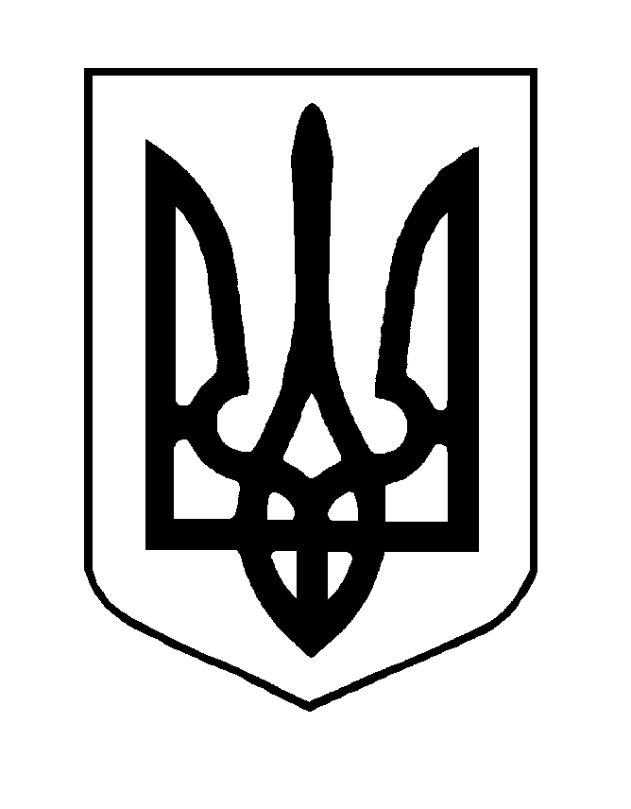
ХМЕЛЬНИЦЬКА МІСЬКА РАДА
ВИКОНАВЧИЙ КОМІТЕТ
РІШЕННЯ

від ____________________№_____________

Про створення комісії з питань безоплатної передачі із спільної власності територіальних громад сіл, селищ, міст Хмельницької області у комунальну власність Хмельницької міської територіальної громади майна

Розглянувши клопотання управління охорони здоров’я Хмельницької міської ради, враховуючи рішення Хмельницької обласної ради від 22.03.2023 № 8-14/2023 «Про безоплатну передачу індивідуально визначеного майна зі спільної власності територіальних громад сіл, селищ, міст Хмельницької області у комунальну власність Хмельницької міської ради Хмельницької області», рішення позачергової дев’ятнадцятої сесії міської ради від 23.09.2022 № 7 «Про надання згоди на безоплатну передачу із спільної власності територіальних громад сіл, селищ, міст Хмельницької області у комунальну власність Хмельницької міської територіальної громади майна», керуючись Законом України «Про місцеве самоврядування в Україні», Законом України «Про передачу об’єктів права державної та комунальної власності» та рішенням сорок другої сесії міської ради від 17.09.2014 № 17 «Про затвердження Порядку подання та розгляду пропозицій щодо передачі об’єктів в комунальну власність Хмельницької міської територіальної громади та утворення і роботи комісії з питань передачі в комунальну власність Хмельницької міської територіальної громади», зі змінами, виконавчий комітет міської ради

ВИРІШИВ:

1. Створити комісію з питань безоплатної передачі із спільної власності територіальних громад сіл, селищ, міст Хмельницької області у комунальну власність Хмельницької міської територіальної громади апарата наркозного ШВЛ «Фаза 5 НР», у складі згідно з додатком.
2. Контроль за виконанням рішення покласти на управління охорони здоров’я Хмельницької міської ради.

Міський голова Олександр СИМЧИШИН

Додаток
до рішення виконавчого комітету
від «25»05.2023 року № 499

Склад
комісії з питань безоплатної передачі із спільної власності територіальних громад сіл, селищ, міст Хмельницької області у комунальну власність Хмельницької міської
територіальної громади апарата наркозного ШВЛ «Фаза 5 НР»
Голова комісії:  Ваврищук Микола Васильович | - заступник міського голови.
Секретар комісії:  Мельник Ірина Олександрівна | - заступник головного бухгалтера комунального підприємства «Хмельницький міський лікувально-діагностичний центр» Хмельницької міської ради.
Члени комісії:  Андреєва Лариса Євгенівна | - начальник відділу оренди та приватизації майна управління житлової політики і майна;
Бочкарьова Оксана Валеріївна | - директор КНП «Хмельницький обласний госпіталь ветеранів війни»;
Гребенюк Віта Вікторівна | - консультант відділу з питань майнових відносин управління з питань спільної власності територіальних громад виконавчого апарату Хмельницької обласної ради;
Гесаль Валентина Григорівна | - депутат міської ради (за згодою);
Лещик Ірина Анатоліївна | - завідувач сектору бюджетного відділу фінансового управління Хмельницької міської ради;
Петров Віктор Іванович | - заступник медичного директора комунального підприємства «Хмельницький міський лікувально-діагностичний центр» Хмельницької міської ради;
Ткач Борис Васильович | - начальник управління охорони здоров’я Хмельницької міської ради.

Керуючий справами
виконавчого комітету Юлія САБІЙ

Начальник управління
охорони здоров’я Борис ТКАЧ

